**Bài 12: Phần mềm thiết kế đồ họa**

**1. Thiết bị đồ họa**

- Thiết kế đồ họa là quá trình thiết kế các thông điệp truyền thông bằng hình ảnh; giải quyết vấn đề thông qua sự kết hợp giữa hình ảnh, kiểu chữ với ý tưởng để truyền tải thông tin đến người xem.

- Có hai loại đồ họa cơ bản: đồ họa điểm ảnh và đồ họa vectơ.

- So sánh giữa đồ họa điểm ảnh và đồ họa vectơ:

|  |  |
| --- | --- |
| **Đồ họa điểm ảnh** | **Đồ họa vectơ** |
| Định nghĩa bằng tập điểm. | Định nghĩa bằng phương trình toán học. |
| Phù hợp chỉnh sửa ảnh, nhiều chi tiết, màu sắc liền mạch và chân thực. | Phù hợp tạo logo, minh họa và bản vẽ kĩ thuật. |
| Phóng to có ảnh hưởng chất lượng hình. | Có thể co dãn mà không bị vỡ hình. |
| Ảnh lớn, độ chi tiết cao tương ứng tệp có kích thước lớn. | Tạo bản in với kích thước tùy ý, độ lớn của tệp không thay đổi. |
| Không thể chuyển sang đồ họa vectơ mà giữ nguyên chất lượng. | Dễ dàng chuyển sang đồ họa điểm ảnh. |

**2. Phần mềm đồ họa**

Có hai loại phần mềm đồ họa:

- Phần mềm tạo, chỉnh sửa hình vectơ: Adobe Illustrator, CoreIDRAW, Inkscape, …

- Phần mềm xử lí ảnh bitmap: Adobe PhotoShop, GIMP, …

**a) Tải và cài đặt phần mềm**

- Tải phần mềm trên website.

- Chọn phiên bản tương ứng với hệ điều hành đang sử dụng.

 -Sau khi tải xong, cài đặt theo hướng dẫn.

**b) Giao diện của Inkscape**

Nháy đúp chuột vào biểu tượng Lý thuyết Tin học 10 Bài 12: Phần mềm thiết kế đồ họa - Kết nối tri thức  (ảnh 1) để khởi động phần mềm Inkscape.

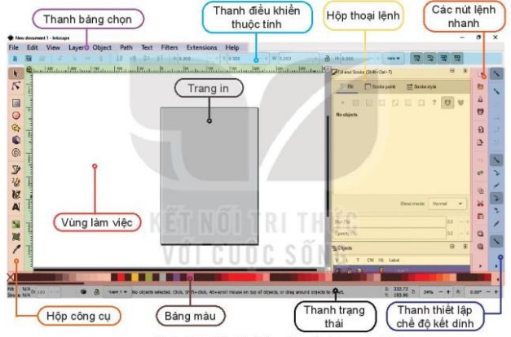

*Hình 1: Màn hình làm việc của Inkscape 1.0.1*

***- Thanh bảng chọn (Menu bar):*** Chứa các lệnh thường dùng liên quan đến tập tin, các lệnh tạo và biến đổi đối tượng.

***- Hộp công cụ (Tool box):*** chứa các công cụ để khởi tạo, vẽ, điều chỉnh các đối tượng đồ họa. Đây là các công cụ làm việc chính, cơ bản của phần mềm.

***- Thanh điều khiển thuộc tính (Tool control bar):*** chứa thuộc tính của đối tượng đang được lựa chọn, các thuộc tính thay đổi tùy theo đối tượng đang chọn.

***- Vùng làm việc (Canvas):*** là toàn bộ phần nền trắng, ta sẽ thực hiện việc thêm các đối tượng vào để thu được hình vẽ. Phần trang in ứng với kích thước khi in của sản phẩm.

***- Bảng màu (Color Palette):*** chứa các màu có sẵn để thiết lập màu tô và màu vẽ của đối tượng.

***- Thanh trạng thái (Status bar):*** chứa chỉ báo kiểu, lớp vẽ hiện tại, vị trí con trỏ, mức thu phóng hiện tại, thay đổi kích thước cửa sổ, …

**3. Các đối tượng đồ họa của hình vẽ**

- Mỗi hình vẽ bao gồm các đối tượng đồ họa. Các đối tượng này sẽ xuất hiện theo thứ tự lớp, các đối tượng vẽ trước sẽ ở lớp dưới, đối tượng vẽ sau sẽ ở lớp trên. Ta có thể thay đổi thứ tự lớp của đối tượng.

- Để thêm các đối tượng có sẵn trên hộp công cụ ta thực hiện ba bước:

**Bước 1:** Chọn công cụ tương ứng trên hộp công cụ.

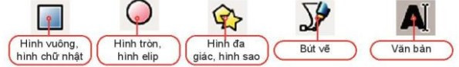

*Hình 2: Một số công cụ tương ứng trên hộp công cụ*

**Bước 2:** Chỉnh tùy chọn trong thanh điều khiển thuộc tính nếu cần.

**Bước 3:** Xác định vị trí hình vẽ trong vùng làm việc, kéo thả chuột để vẽ hình.

- Chọn công cụ Select Lý thuyết Tin học 10 Bài 12: Phần mềm thiết kế đồ họa - Kết nối tri thức  (ảnh 1) để chọn đối tượng trên hình vẽ.

- Chọn màu tô (Fill color) và màu vẽ (Stroke Color).

- Lưu tệp bằng lệnh File/Save.

**Thực hành**

**Nhiệm vụ 1:**Vẽ một bông hoa (Hình 3)

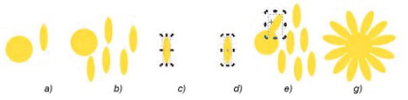

*Hình 3: Vẽ bông hoa từ hình tròn và những hình elip*

**Hướng dẫn**

Bước 1: Chọn công cụ Lý thuyết Tin học 10 Bài 12: Phần mềm thiết kế đồ họa - Kết nối tri thức  (ảnh 1) trên hộp công cụ, vẽ hình tròn và hình elip là đài hoa và cánh hoa, chọn màu bông hoa ở bảng màu.

Bước 2: Chọn hình elip rồi nháy nút phát chuột, chọn Duplicate để có các bản sao của cánh hoa.

Bước 3: Quay cánh hoa và di chuyển đến vị trí phù hợp.

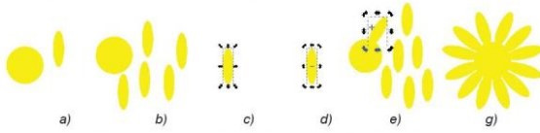

*Hình 3.1. Vẽ bông hoa từ hình tròn và elip*

**Nhiệm vụ 2:**Vẽ quốc kì Việt Nam (Hình 4)

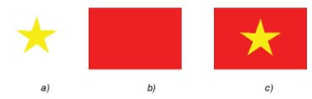

*Hình 4: Vẽ quốc kì Việt Nam*

**Hướng dẫn**

Bước 1: Vẽ ngôi sao 5 cánh

- Dùng công cụ Lý thuyết Tin học 10 Bài 12: Phần mềm thiết kế đồ họa - Kết nối tri thức  (ảnh 1) , chọn nút lệnh Lý thuyết Tin học 10 Bài 12: Phần mềm thiết kế đồ họa - Kết nối tri thức  (ảnh 1), đặt giá trị Corners là 5 và Spoke ratio là 0.4.

- Vẽ hình và tô màu cho ngôi sao.

Bước 2: Vẽ hình chữ nhật tỉ lệ 2:3, tô nền màu đỏ.

Bước 3: Đưa hình chữ nhật xuống lớp dưới. Chọn công cụ Lý thuyết Tin học 10 Bài 12: Phần mềm thiết kế đồ họa - Kết nối tri thức  (ảnh 1) rồi chọn hình chữ nhật, nháy vào nút Lý thuyết Tin học 10 Bài 12: Phần mềm thiết kế đồ họa - Kết nối tri thức  (ảnh 1) để đưa hình chữ nhật xuống lớp dưới.

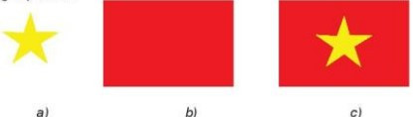

*Hình 4.1.Vẽ quốc kì Việt Nam*

**Bài 13: Bổ sung các đối tượng đồ họa**

**1. Các đối tượng hình khối**

Inkscape cung cấp một số đối tượng đã được định nghĩa sẵn trong hộp công cụ như hình chữ nhật, hình vuông, …

- Mỗi hình khối được đặc trưng bởi các thuộc tính khác nhau

|  |  |  |
| --- | --- | --- |
| Đối tượng | Thuộc tính | Ý nghĩa |
| Hình vuông, hình chữ nhật (Lý thuyết Tin học 10 Bài 13: Bổ sung các đối tượng đồ họa - Kết nối tri thức  (ảnh 1)) | W, H | Chiều rộng, chiều dài |
| Rx, Ry | Bán kính của góc bo (bằng 0 nếu góc của hình là góc vuông) |
| Hình tròn, hình Elip (Lý thuyết Tin học 10 Bài 13: Bổ sung các đối tượng đồ họa - Kết nối tri thức  (ảnh 1)) | Rx, Ry | Bán kính theo phương ngang và phương thẳng đứng |
| Start, End | Góc của điểm đầu và điểm cuối khi sử dụng chế độ vẽ Lý thuyết Tin học 10 Bài 13: Bổ sung các đối tượng đồ họa - Kết nối tri thức  (ảnh 1) (đơn vị độ) |
| Hình đa giác, hình sao  (Lý thuyết Tin học 10 Bài 13: Bổ sung các đối tượng đồ họa - Kết nối tri thức  (ảnh 1)) | Corners | Số đỉnh của đa giác hoặc số cánh của hình sao |
| Rounded | Độ cong tại các đỉnh của hình |
| Spoke ratio | Tỉ lệ bán kính từ tâm đến góc trong và từ tâm đến đỉnh đầu hình sao |
| Randomized | Tham số làm méo hình ngẫu nhiên |

*Bảng 1: Các thuộc tính cơ bản của một số hình có sẵn*

**2. Thiết lập màu tô, màu vẽ và tô màu cho đối tượng**

- Có thể thiết lập màu tô, màu vẽ và các thuộc tính về màu tô và màu vẽ cho đối tượng.

- Để tùy chỉnh màu tô và màu vẽ sử dụng hộp thoại Fill and Stroke.

+ Không màu (trong suốt) Lý thuyết Tin học 10 Bài 13: Bổ sung các đối tượng đồ họa - Kết nối tri thức  (ảnh 1)

+ Màu đồng nhất Lý thuyết Tin học 10 Bài 13: Bổ sung các đối tượng đồ họa - Kết nối tri thức  (ảnh 1)

+ Màu chuyển giữa hai hoặc nhiều màu Lý thuyết Tin học 10 Bài 13: Bổ sung các đối tượng đồ họa - Kết nối tri thức  (ảnh 1)

+ Màu chuyển giữa hai hoặc nhiều màu từ tâm của đối tượng Lý thuyết Tin học 10 Bài 13: Bổ sung các đối tượng đồ họa - Kết nối tri thức  (ảnh 1)

+ Hoa văn (đối tượng được lấp đầy bởi một mẫu hoa văn) Lý thuyết Tin học 10 Bài 13: Bổ sung các đối tượng đồ họa - Kết nối tri thức  (ảnh 1)

+ Hủy đặt Lý thuyết Tin học 10 Bài 13: Bổ sung các đối tượng đồ họa - Kết nối tri thức  (ảnh 1)

- Các bước chỉnh sửa nền và đường nét:

Bước 1: Chọn đối tượng cần chỉnh, chọn lệnh Objects/Fill and Stroke.

Bước 2: Chọn Fill để chọn kiểu cho màu tô, Stroke paint để chọn kiểu cho màu vẽ, Stroke Style để thay đổi thiết lập kiểu nét vẽ và độ dày mỏng của nét.

Bước 3: Tùy chỉnh màu sắc bằng cách chọn kiểu tô và thiết lập màu.

**3. Các phép ghép đối tượng đồ họa**

- Các hình phức tạp có thể thu được bằng cách ghép từ các hình đơn giản.

- Các phép ghép được sử dụng để ghép và cắt hình trong Inkscape gồm: hợp, hiệu, giao, hiệu đối xứng, chia, cắt của hai hay nhiều đối tượng đơn.

+ Phép hợp (Ctrl++): tất cả các phần thuộc một trong các hình đơn.

+ Phép hiệu (Ctrl+-): phần thuộc hình lớp dưới nhưng không thuộc hình lớp trên.

+ Phép giao (Ctrl+*): phần thuộc cả hai hình được chọn.

+ Phép chia (Ctrl +/): Hình lớp dưới được chia thành các phần bởi đường nét của hình lớp trên.

+ Phép cắt (Ctrl + Alt+ /): Cắt hình lớp dưới thành các phần bởi hai điểm giao ở viền với hình lớp trên. Kết quả là các hình mới không có màu.

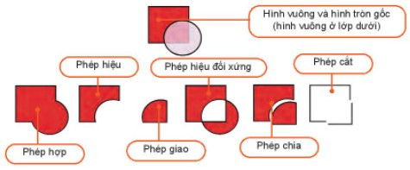

*Hình 1: Các phép ghép hai hay nhiều hình*

**Thực hành**

**Nhiệm vụ 1:**Vẽ logo tương tự Hình 2.



*Hình 2: Vẽ logo*

**Hướng dẫn**

1. Chọn công cụ Lý thuyết Tin học 10 Bài 13: Bổ sung các đối tượng đồ họa - Kết nối tri thức  (ảnh 1) vẽ hình tròn.

2. Chọn công cụ Lý thuyết Tin học 10 Bài 13: Bổ sung các đối tượng đồ họa - Kết nối tri thức  (ảnh 1) , kéo thả chuột thay đổi độ mở.

3. Chọn dạng của hình là Lý thuyết Tin học 10 Bài 13: Bổ sung các đối tượng đồ họa - Kết nối tri thức  (ảnh 1).

4. Thay đổi giá trị trong ô **Width** trong hộp thoại **Fill and Stroke** để có độ dày phù hợp

5. Tạo bản sao (Ctrl + D), quay hình và di chuyển vào vị trí phù hợp

6. Thiết lập màu vẽ như hình 2

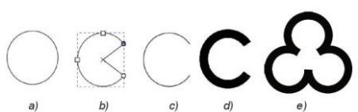

*Hình 3: Các bước vẽ logo*

**Nhiệm vụ 2:**Vẽ hình cây như hình 4



*Hình 4: Hình cây*

**Hướng dẫn**

1. Vẽ một vòng tròn và sao chép thành ba hình, di chuyển về vị trí thích hợp.

2. Vẽ hình chữ nhật và hai hình tròn.

3. Chọn hình chữ nhật và một hình tròn rồi chọn **Path/Difference**. Tiếp tục chọn hình vừa được rạo với hình tròn còn lại rồi chọn lệnh **Path/Difference**.

4. Di chuyển kết quả của bước 3 vào vị trí của hình trong bước 1.

5. Chọn cả bốn phần trong bước 4 và chọn lệnh **Path/Union** tô màu xanh cho hình.

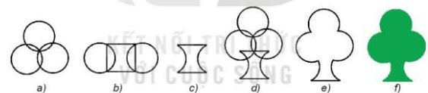

*Hình 5: Các bước vẽ hình cây*

**Nhiệm vụ 3:**Vẽ hình cầu như hình 6



*Hình 6: Hình cầu*

**Hướng dẫn**

1. Vẽ các hình có màu vẽ trong suốt, tô màu của hình chữ nhật màu vàng, hình tròn to màu đen và màu tô của hình tròn nhỏ màu trắng.

2. Chọn hình tròn màu đen. Chọn biểu tượng Lý thuyết Tin học 10 Bài 13: Bổ sung các đối tượng đồ họa - Kết nối tri thức  (ảnh 1), Lý thuyết Tin học 10 Bài 13: Bổ sung các đối tượng đồ họa - Kết nối tri thức  (ảnh 1), di chuyển các điểm điều khiển để hình tròn đen chuyển màu từ trái sang phải, từ trên xuống dưới.

3. Chọn hình tròn màu trắng, chọn Lý thuyết Tin học 10 Bài 13: Bổ sung các đối tượng đồ họa - Kết nối tri thức  (ảnh 1)

4. Tăng cỡ của hình tròn trắng và di chuyển các hình cho phù hợp.

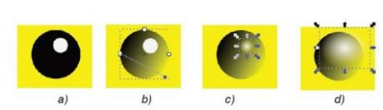

*Hình 7: Vẽ hình cầu*

**Bài 14: Làm việc với đối tượng đường và văn bản**

**1. Làm quen với đối tượng dạng đường**

- Hình khối là đối tượng được định nghĩa sẵn trong Inkscape và xác định bởi các tính chất toán học chặt chẽ.

- Đối tượng tự do dạng đường do người dùng tạo ra, là tổ hợp một hay nhiều đoạn cong hoặc thẳng nối lại với nhau.

- Khi điều chỉnh hình khối ta thu được hình khối mới với đặc trưng không đổi, trong khi đó với các đối tượng tự do dạng đường có thể điều chỉnh các đoạn độc lập với nhau để tạo ra hình dạng khác.

Ví dụ: Đối tượng hình khối hình chữ nhật cho phép thay đổi thuộc tính là độ cong tại bốn góc. Đối tượng tự do có hình dạng ban đầu là hình chữ nhật có thể điều chỉnh thành các hình dạng khác nhau.

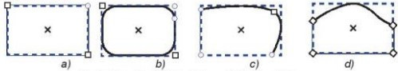

Hình 1: Hình chữ nhật sau khi điều chỉnh

- Đối tượng đường thường được biểu diễn bởi một chuỗi các đoạn thẳng hoặc đoạn cong nối với nhau. Mỗi đoạn cong được biểu diễn bởi bốn điểm, hai điểm đầu mút và hai điểm điều khiển. Mỗi điểm điều khiển kết hợp với một điểm đầu mút tạo ra tiếp tuyến của đường cong tại điểm mút tương ứng.

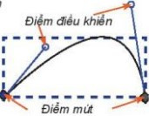

Hình 2: Một đoạn cong

- Các bước vẽ đối tượng đường:

Bước 1: Chọn công cụ pen Lý thuyết Tin học 10 Bài 14: Làm việc với đối tượng đường và văn bản - Kết nối tri thức  (ảnh 1) trên hộp công cụ.

Bước 2: Chọn kiểu Lý thuyết Tin học 10 Bài 14: Làm việc với đối tượng đường và văn bản - Kết nối tri thức  (ảnh 1) trên thanh điều khiển thuộc tính để tạo đường cong.

Bước 3: Nháy chuột để đặt các điểm neo trên hình vẽ (có thể kết hợp nháy chuột và kéo thả).

Bước 4: Kết thúc đường bằng cách nhấn phím Enter hoặc nháy đúp chuột tại vị trí neo cuối cùng.

**2. Sử dụng công cụ tinh chỉnh đường**

- Các điểm nối giữa các đoạn có thể là điểm neo trơn (hình vuông hay hình tròn) hoặc điểm neo góc (hình thoi).

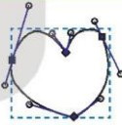

Hình 3: Điểm neo góc và điểm neo trơn

- Khi xác định điểm neo trên bản vẽ, các đoạn ở giữa sẽ tự động được tạo ra để nối các điểm neo đã có.

- Độ cong tại mỗi điểm neo phụ thuộc vào **điểm chỉ hướng** và **đường chỉ hướng** tại điểm đó. Các giá trị được thay đổi bằng cách kéo thả điểm chỉ hướng. Khi thay đổi phương chiều, độ lớn của các giá trị này tại một điểm, đoạn cong liên quan đến điểm đó sẽ thay đổi.

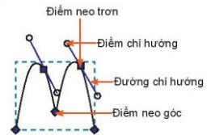

Hình 4: Điểm và đường

- Điểm neo trơn có hai đường chỉ hướng luôn cùng phương với nhau

- Các bước thực hiện chỉnh sửa điểm neo:

Bước 1: Chọn công cụ Lý thuyết Tin học 10 Bài 14: Làm việc với đối tượng đường và văn bản - Kết nối tri thức  (ảnh 1) trên hộp công cụ.

Bước 2: Nháy chuột vào hình muốn chỉnh sửa.

Bước 3: Nháy vào điểm neo cần sửa, chọn điểm neo hoặc điểm chỉ hướng rồi kéo thả chuột sang vị trí mới.

Nếu muốn loại bỏ, thêm mới hay chuyển đổi loại điểm neo, … ta chọn vào biểu tượng tương ứng trên thanh điều khiển thuộc tính (hình 5).

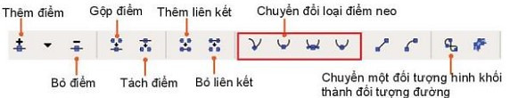

Hình 5: Các biểu tượng trên thanh điều khiển thuộc tính

**3. Đối tượng văn bản**

- Trong Inkscape, văn bản được bổ sung có thể tùy chỉnh theo từng kí tự và có thể đặt đoạn văn bản theo đường hoặc vào một khuôn dạng.

- Để bổ sung đối tượng văn bản, ta chọn biểu tượng Lý thuyết Tin học 10 Bài 14: Làm việc với đối tượng đường và văn bản - Kết nối tri thức  (ảnh 1) trên hộp công cụ.

- Có thể tùy chỉnh từng phần trong một đối tượng văn bản bằng cách chọn đối tượng văn bản và bôi đen phần văn bản muốn căn chỉnh, sau đó điều chỉnh tham số trên thanh điều khiển thuộc tính hoặc lệnh trong bảng chọn Text.

Lý thuyết Tin học 10 Bài 14: Làm việc với đối tượng đường và văn bản - Kết nối tri thức  (ảnh 1)

*Hình 6: Điều chỉnh phông chữ, cỡ chữ, kiểu chữ, khoảng cách dòng*

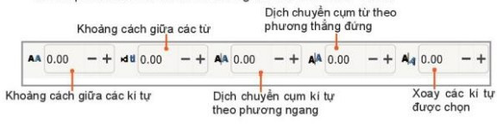

*Hình 7: Điều chỉnh thuộc tính từng cụm kí tự*

- Muốn bỏ các tùy chỉnh đã đặt, ta chọn đối tượng văn bản rồi chọn **Text/Remove Manual Kerns.**

- Muốn đặt văn bản theo đường đã có, ta chọn đối tượng văn bản và đối tượng đường, sau đó chọn lệnh **Text/Put on Path.**

- Muốn bỏ đặt văn bản theo đường, chọn đối tượng và chọn lệnh **Text/Remove from Path.**

**Thực hành**

**Nhiệm vụ 1:**Vẽ chiếc lá và tô màu



*Hình 8: Chiếc lá*

**Hướng dẫn**

1. Vẽ hình chữ nhật với các điểm neo (Hình 9a).

2. Chọn lệnh **Path/Object to Path** để đưa hình chữ nhật thành bốn cạnh với các điểm neo rời nhau.

3. Chọn biểu tượng Lý thuyết Tin học 10 Bài 14: Làm việc với đối tượng đường và văn bản - Kết nối tri thức  (ảnh 1) thu được hình tam giác.

4. Chọn hai điểm neo ở cạnh dưới để chuyển thành điểm neo trơn bằng công cụ Lý thuyết Tin học 10 Bài 14: Làm việc với đối tượng đường và văn bản - Kết nối tri thức  (ảnh 1).

5. Thêm cuống lá bằng công cụ Pen Lý thuyết Tin học 10 Bài 14: Làm việc với đối tượng đường và văn bản - Kết nối tri thức  (ảnh 1).

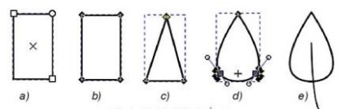

*Hình 9: Vẽ chiếc lá*

6. Tô màu cho lá như Hình 8.

**Nhiệm vụ 2:** Vẽ chữ theo khuôn dạng của hình 10



*Hình 10: Vẽ chữ theo hình*

**Hướng dẫn**

1. Chọn công cụ Pen Lý thuyết Tin học 10 Bài 14: Làm việc với đối tượng đường và văn bản - Kết nối tri thức  (ảnh 1), kiểu vẽ Lý thuyết Tin học 10 Bài 14: Làm việc với đối tượng đường và văn bản - Kết nối tri thức  (ảnh 1).

2. Nháy chuột vào các điểm để xác định 3 điểm neo.

3. Chọn công cụ Lý thuyết Tin học 10 Bài 14: Làm việc với đối tượng đường và văn bản - Kết nối tri thức  (ảnh 1) xác định các điểm neo và Lý thuyết Tin học 10 Bài 14: Làm việc với đối tượng đường và văn bản - Kết nối tri thức  (ảnh 1) để chuyển thành điểm neo trơn.

4. Nháy vào Lý thuyết Tin học 10 Bài 14: Làm việc với đối tượng đường và văn bản - Kết nối tri thức  (ảnh 1) và gõ chữ.

5. Tô màu và chọn nét đường cong không màu.

6. Vẽ hình tam giác tương tự nhiệm vụ 1, sao chép và xoay tới vị trí phù hợp.

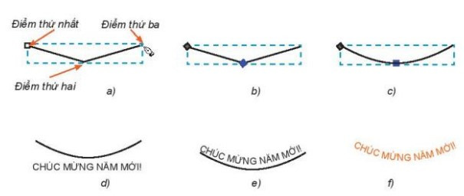

*Hình 11: Các bước vẽ đường cong và tạo chữ theo đường cong*

**Bài 15: Hoàn thiện hình ảnh đồ họa**

**Nhiệm vụ:**Thiết kế tờ rơi quảng bá cho Hội chợ sách



Hình 1: Tờ rơi hội

**Nhiệm vụ 1: Vẽ nền**

**Hướng dẫn**

Bước 1: Vẽ một hình chữ nhật màu xanh.

Bước 2: Vẽ một tam giác rồi **Duplicate**và dịch chuyển sang bên cạnh để tạo ra một dây tam giác. **Duplicate**cả dây để thu được hai dây tam giác, để riêng một dây cho phần sau

Bước 3: Chọn tất cả các tam giác trong dây ban đầu và thực hiện **Union.**

Bước 4: Xếp dây tam giác đã Union vào trên đỉnh của hình chữ nhật và thực hiện **Difference**.

Bước 5: Vẽ hình chữ nhật màu vàng có chiều rộng bằng chiều rộng của hình chữ nhật xanh và đưa kết quả của bước 4 vào phía dưới.

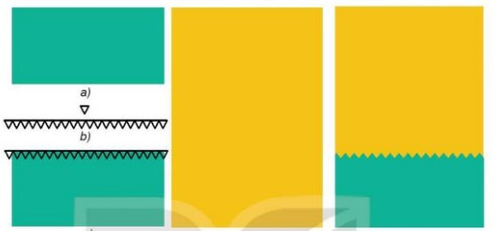

Hình 2: Các bước vẽ nền

**Nhiệm vụ 2:**Vẽ dây cờ tam giác

**Hướng dẫn**

Bước 1: Cắt ra một số tam giác từ dây tam giác đã để riêng trong nhiệm vụ 1.

Bước 2: Nhóm các tam giác lại bằng lệnh Group, sau đó thực hiện co dãn để được dây tam giác lớn hơn và có kích thước vừa với khung đã vẽ.

Bước 3: Bỏ nhóm dây tam giác bằng lệnh Ungroup và tô màu phù hợp.

Xếp dây tam giác lên trên cùng của cụm nền tờ rơi.

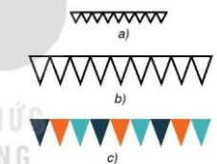

Hình 3: Vẽ dây cờ tam giác

**Nhiệm vụ 3:**Vẽ sách và giá sách

**Hướng dẫn**

Bước 1: Vẽ một hình chữ nhật để làm gáy sách.

Bước 2: Để gáy sách có độ cong ở mép ta sẽ thêm một hình chữ nhật có chiều cao bằng hình trên, chiều rộng tương ứng với đoạn rìa và tô màu chuyển sắc sao cho màu ở rìa ngoài đậm hơn và màu ở phía trong bằng với màu tô gáy sách phía trên.

Bước 3: Trang trí cho gáy sách.

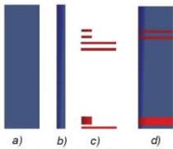

Hình 4: Các bước vẽ sách

Bước 4: Sắp xếp và tô màu cho phù hợp để hoàn thiện một quyển sách.

Bước 5: Vẽ giá sách bằng hình chữ nhật nằm ngang và tô màu phù hợp.

**Nhiệm vụ 4:**Nhập các đoạn văn bản

**Hướng dẫn**

Bước 1: Lần lượt nhập từng đoạn văn bản – mỗi nội dung là đối tượng khác nhau (Hình 5).

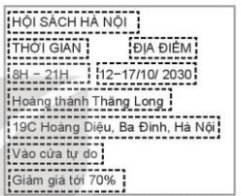

Hình 5: Các đoạn văn bản

Bước 2: Định dạng cỡ chữ và màu sắc phù hợp, sau đó sắp xếp vào vị trí tương ứng.

**Nhiệm vụ 5:**Vẽ bóng hội thoại

**Hướng dẫn**

Bước 1: Vẽ hình elip và hình tam giác.

Bước 2: Xếp hai hình chồng nhau và chọn **Union**.

Bước 3: Có thể chỉnh lại, tô màu phù hợp.

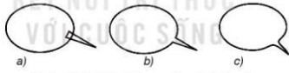

Hình 6: Cách vẽ bong bóng hội thoại

Đặt bóng hội thoại vào vị trí và đặt các cụm chữ tương ứng vào bóng hội thoại và chỉnh lớp (layer) để hiển thị cho phù hợp.

**Nhiệm vụ 6:**Vẽ nét đứt nằm giữa thời gian và địa điểm

**Hướng dẫn**

Bước 1: Chọn công cụ Pen Lý thuyết Tin học 10 Bài 15: Hoàn thiện hình ảnh đồ họa - Kết nối tri thức  (ảnh 1) trên hộp công cụ. Vẽ đoạn thẳng thẳng đứng để tạo vách ngăn.

Bước 2: Mở hộp thoại **Fill and Stroke** điều chỉnh lại độ dày **Width**là 1 và **Dashes**là kiểu nét đứt

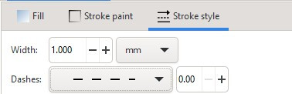

Hình 7: Điều chỉnh nét

Bước 3: Điều chỉnh lại bố cục, đổi màu vẽ.

**Nhiệm vụ 7:**Xuất sản phẩm hoàn thiện ra định dạng đồ họa điểm ảnh

**Hướng dẫn**

Chọn lệnh **File/Explorer PNG Image** để thiết lập các thông số **Export area**, **Image Size**, **FileName.**

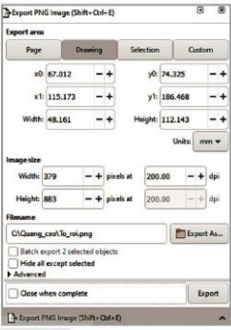

Hình 8: Thiết lập thông số để xuất ra tệp đồ họa điểm ảnh